

19-4-2022

iNFORME DEL MERCADO

**N.A.S.H.E.**

Notificador Automatizado SENSORIAL de heces Excretadas

Índice

Santacruz Lucas-Pezet Diego-de la Cerda Brisa-Correia Marcos

n.a.s.H.E.

Profesor: Matías Gonzales

* Introducción
* Justificación
* Objetivos
* Resultados
* Conclusión

Introducción

Este informe tiene como finalidad exhibir y analizar diversos puntos relacionados al mercado en cuanto al Notificador Automatizado Sensorial de Heces Excretadas (**N.A.S.H.E**) conciernan.

Se repasará la información recompilada para el análisis del mercado al que nuestro producto esta dirigido y como podríamos aprovechar las diversas oportunidades que se nos presenten en este ámbito, así como también tomaremos en consideración los resultados entregados por el formulario del producto y la disponibilidad y calidad de nuestros proveedores de materiales entre otras cuestiones.

Justificación

El proyecto busca ayudar a aquellos que no son capaces de pedir un cambio de pañal por cuenta propia, y así facilitar la tediosa tarea de esperar a que el olor sea invasivo para ponerse a cambiarlo; esto evitaría también bacterias y enfermades relacionadas con la higiene. Tanto niños como adultos se ven beneficiados de este ingenioso sistema, así como también aquellas personas con capacidades reducidas podrían ser rápidamente asistidas.

En cuanto al análisis del mercado creemos que es de suma importancia para saber dónde estamos parados ya que nos proporciona una herramienta para encarar el futuro del emprendimiento y poseer un mejor razonamiento a la hora de la toma de decisiones importantes para la empresa, a partir de ella podemos determinar si la idea de negocio que tenemos se puede convertir en una verdadera oportunidad y así cubrir las necesidades insatisfechas de nuestros clientes potenciales.

Pues entonces los resultados que arroje nuestro análisis nos ayudaran a lograr los siguientes objetivos.

Objetivos

Objetivos del análisis realizado en el mercado / proveedores

Los principales objetivos e incógnitas a despejar de este informe son los siguientes:

* **¿Quiénes son mis proveedores?**
* **¿Qué tan “rentable” nos es hacer negocios con ellos?**
* **¿Quién es mi “Competencia”?**
* **¿En qué situación nos encontramos a comparación de ellos?**
* **¿Quiénes son mis clientes?**
* **¿Qué podemos mejorar de nuestro producto?**
* **¿Cuánto están dispuestos a pagar nuestros clientes?**
* **¿Es una idea rentable?**

Entre otras cuestiones que se verán a medida que se desarrolla el análisis.

Resultados

Los resultados proporcionados por el análisis de competencia/proveedores fueron realizados en base a una planilla en la cual comparamos nuestro propio emprendimiento con el proyecto que podríamos considerar mas cercano a ser nuestra competencia.

Por otro lado, los proveedores fueron evaluados en base a los puntos estipulados en las ya nombradas planillas de evaluación.

**PLANILLA PARA EL ANÁLISIS DE LA COMPETENCIA**

**Aclaración: Este es un proyecto de investigadores del instituto M.I.T, todavía no es un emprendimiento/empresa, pero era lo más cercano a nuestro proyecto (aun así, no son lo mismo)**

Empresa/emprendimiento: **Instituto Tecnológico de Massachusetts (M.I.T)**

Tiempo de funcionamiento: **Desde 2020**

Cantidad de personas que trabajan en él: **- - -**

Producto principal: **Pañal inteligente que notifica cuando está húmedo**

Características de sus clientes: **Bebés o adultos que no puedan o les dé vergüenza informar que su pañal necesita un cambio.**

Cantidad de clientes estimados: - - -

Fuente: <https://news.mit.edu/2020/smart-diaper-rfid-notify-caregiver-0214>

|  |  |  |  |  |  |
| --- | --- | --- | --- | --- | --- |
| **5** | **4** | **3** | **2** | **1** | **0** |
| Óptimo | Bueno | Indiferente | Malo | Pésimo | No se aplica |

|  |  |
| --- | --- |
| **ÍTEMS A ANALIZAR** | **NOTA** |
| Localización | 5 |
| Calidad en la atención | 0 |
| Calidad de los productos | 4 |
| Variedad de productos | 0 |
| Aspecto de los productos | 3 |
| Velocidad de la atención | 0 |
| Publicidad | 2 |
| Precio de los productos | 5 |
| Plazo de entrega | 0 |
| Reconocimiento en el mercado | 0 |
| Comparación en relación a su empresa | 4 |

**PLANILLA PARA EL ANÁLISIS DE NUESTROS PROVEEDORES**

Empresa/emprendimiento**: FV Electrónica**

Tiempo de funcionamiento: **14 años.**

Producto principal**: Diversos productos electrónicos (sensores, leds, etc.)**

Productos sustitutos**: Diversos productos relacionados a la electrónica (accesorios, cables, etc.)**

Porcentaje de productos que le compraremos: **90%**

|  |  |  |  |  |  |
| --- | --- | --- | --- | --- | --- |
| **5** | **4** | **3** | **2** | **1** | **0** |
| Óptimo | Bueno | Indiferente | Malo | Pésimo | No se aplica |

|  |  |
| --- | --- |
| **ÍTEMS A ANALIZAR** | **NOTA** |
| Precios | 4 |
| Plazo de entrega | 0 (se compra en el local) |
| Calidad de los productos | 5 |
| Stock | 4 |
| Variedad de productos | 5 |
| Calidad de la atención | 4 |
| Velocidad de la atención | 0 (se compra en el local) |
| Flexibilidad a nuestras necesidades | 4 |
| Reconocimiento en el mercado | 4 |
| Relación precio – volumen de compra | 4 |

Segundo proveedor:

Empresa/emprendimiento: **JCV Circuitos**

Tiempo de funcionamiento: **17 años.**

Producto principal: **Circuitos impresos.**

Productos sustitutos: **Stencil, impresión de frentes y teclados de membrana.**

Porcentaje de productos que le compraremos: **10%**

|  |  |  |  |  |  |
| --- | --- | --- | --- | --- | --- |
| **5** | **4** | **3** | **2** | **1** | **0** |
| Óptimo | Bueno | Indiferente | Malo | Pésimo | No se aplica |

|  |  |
| --- | --- |
| **ÍTEMS A ANALIZAR** | **NOTA** |
| Precios | 4 |
| Plazo de entrega | 4 |
| Calidad de los productos | 4 |
| Stock | 4 |
| Variedad de productos | 3 |
| Calidad de la atención | 5 |
| Velocidad de la atención | 4 |
| Flexibilidad a nuestras necesidades | 5 |
| Reconocimiento en el mercado | 3 |
| Relación precio – volumen de compra | 4 |

Opción 2 del primer proveedor:

Empresa/emprendimiento: **CD Electrónica**

Tiempo de funcionamiento: **5 años.**

Producto principal: **Diversos productos electrónicos (sensores, placas microcontroladoras, etc.)**

Productos sustitutos: **Diversos productos relacionados a la electrónica (accesorios, productos de audio, etc.)**

Porcentaje de productos que le compraremos: **90%**

|  |  |
| --- | --- |
| **ÍTEMS A ANALIZAR** | **NOTA** |
| Precios | 4 |
| Plazo de entrega | 4 |
| Calidad de los productos | 5 |
| Stock | 4 |
| Variedad de productos | 4 |
| Calidad de la atención | 5 |
| Velocidad de la atención | 4 |
| Flexibilidad a nuestras necesidades | 4 |
| Reconocimiento en el mercado | 4 |
| Relación precio – volumen de compra | 4 |

Opción 2 del segundo proveedor:

Empresa/emprendimiento: **Circuitos Impresos SRL**

Tiempo de funcionamiento: **8 años.**

Producto principal: **Circuitos impresos.**

Productos sustitutos: **Materiales de fibra de vidrio, teclados de membrana, etc.**

Porcentaje de productos que le compraremos: **10%**

|  |  |  |  |  |  |
| --- | --- | --- | --- | --- | --- |
| **5** | **4** | **3** | **2** | **1** | **0** |
| Óptimo | Bueno | Indiferente | Malo | Pésimo | No se aplica |

|  |  |
| --- | --- |
| **ÍTEMS A ANALIZAR** | **NOTA** |
| Precios | 4 |
| Plazo de entrega | 4 |
| Calidad de los productos | 4 |
| Stock | 4 |
| Variedad de productos | 3 |
| Calidad de la atención | 5 |
| Velocidad de la atención | 4 |
| Flexibilidad a nuestras necesidades | 5 |
| Reconocimiento en el mercado | 4 |
| Relación precio – volumen de compra | 4 |

En general los resultados que nos brindó este método son en su gran mayoría positivos, nuestros proveedores en base al análisis cumplen con los requisitos de eficiencia y confiabilidad mínimas para trabajar con nuestro emprendimiento por lo que podemos considerarlos una apuesta rentable.

Por otro lado, la competencia en la región sobre la que nosotros actuamos es prácticamente nula por no decir inexistente, no hay al día de la fecha un producto de características similares que se venda o produzca aquí en Argentina.

Verificados los resultados del análisis de competencia/proveedores proseguimos con los de la encuesta realizada a los clientes potenciales.

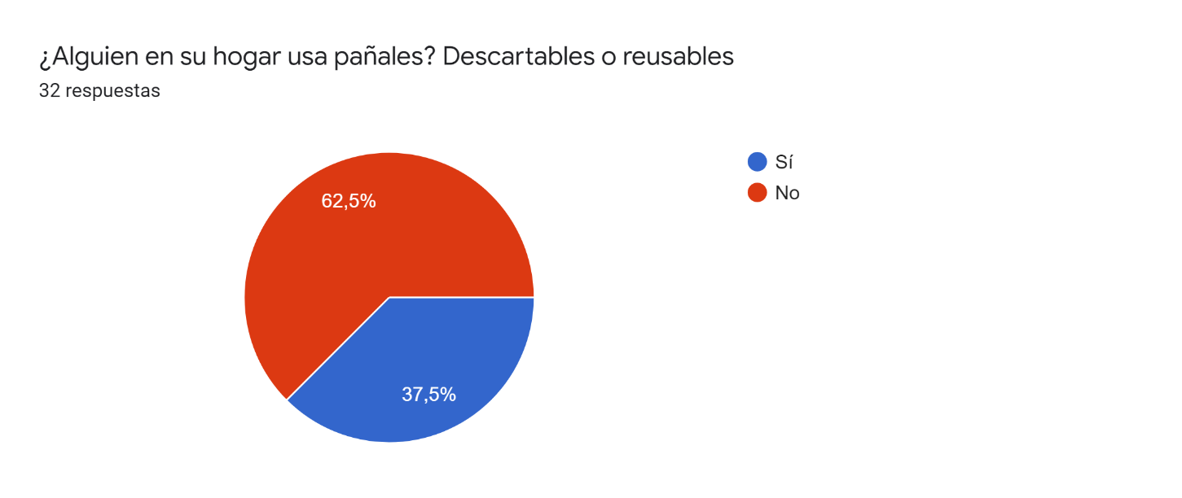

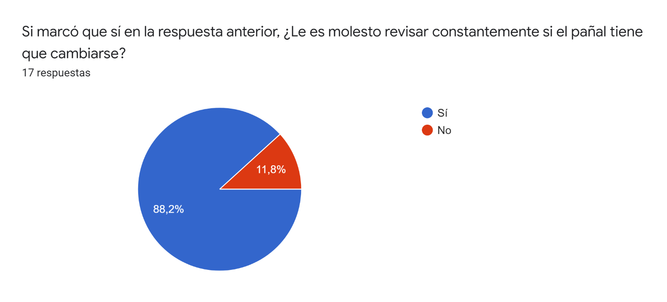

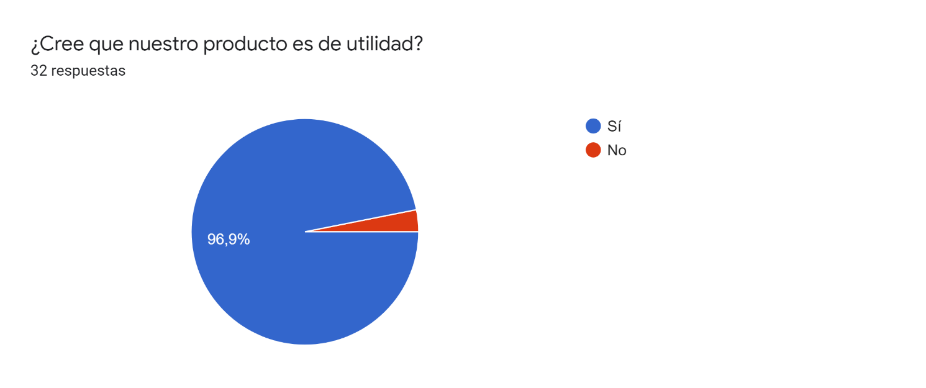

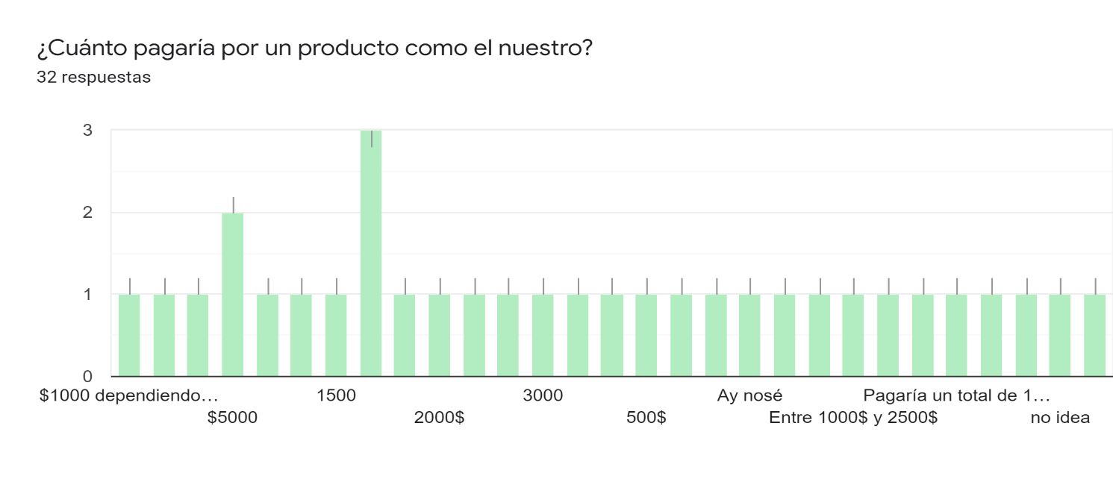

Como se puede ver la respuesta general /opinión de la mayoría de encuestados fue positiva, el precio del producto es el único punto que necesitaría un análisis mas minucioso para sacar conclusiones más precisas. Se tendrán en cuenta varias de las inquietudes y/o sugerencias de los encuestados para futuros cambios o mejoras en nuestro producto, esto con el objetivo de brindar la mejor versión posible una ves que terminen las fases de prueba.

La mayoría de nuestros potenciales compradores rondan las edades de entre 18 y 40 años y están dispuesto a pagar entre 1000$ y 4000$ aproximadamente. Nuestro producto será enfocado en las exigencias que estos deseen para con el producto.

Teniendo en cuenta estos factores podemos dar por hecho que nuestro emprendimiento tiene altas posibilidades de desenvolverse de manera satisfactoria en el mercado siempre y cuando se tomen las medidas necesarias y se realice un trabajo serio y apuntando a lo más profesional posible.

Conclusión

Con todo esto podemos concluir que el proyecto **N.A.S.H.E** a pesar de encontrarse en una etapa bastante temprana de su desarrollo cuenta con las cualidades necesarias para seguir adelante y volverse un producto competitivo en el mercado al que va dirigido, por otro lado los riesgos que debemos tener en cuenta no tienen mucho que ver con la competencia si no en encontrar la forma de insertar al mercado el producto sin que el mismo se vea apartado como otro más del montón, debemos llamar la atención del ojo público y así lograr mayor retroalimentación en futuras encuestas que ayudaran al desarrollo del producto.

De parte de nuestro equipo tenemos el ideal de llevar adelante el proyecto tomando los recaudos que sean necesarios para sacar adelante tanto al producto como al emprendimiento, esto da por finalizado el informe.

***3/5/2022***